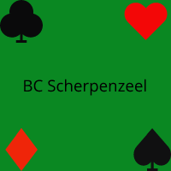
Uitnodiging zomerbridge in Scherpenzeel
Ook tijdens de zomerperiode bridgen wij in Scherpenzeel. Bent u geen lid van onze bridgeclub - geen probleem - u bent van harte welkom in juni, juli en augustus.
We spelen iedere donderdagavond in Kulturhus de Breehoek, Marktstraat 59. U dient vóór 19.15 uur aanwezig te zijn. Er worden 6 ronden van 4 spellen gespeeld met een korte pauze na de 3de ronde. Direct na de laatste ronde wordt de eindstand bekendgemaakt en is er gelegenheid om gezellig na te praten onder het genot van een drankje.
Graag aanmelding per paar, kosten 5€ per avond, graag contant.
Informatie en aanmelding o.v.v. naam, NBB-nummer en e-mailadres via secretarisbcscherpenzeel@gmail.com.

